２０１４年１１月１４日
（架）日吉急行電鉄
２０１４年１１月ダイヤ改正について

この度日吉急行電鉄では、２０１４年１１月１５日に当社各路線に於きましてダイヤ改正を行います。主な内容は以下の通りです。

①廃止
【東西線・外環線】
当社開業時から運行を続けてきた東西線(旧：千横線)と外環線ですが、輸送人員の減少などから、収支は赤字を計上しており、かねてから廃止の方向で沿線自治体とも協議を重ねて参りました。その結果、本日、架空鉄道事業法に基づき架空交通大臣宛てに架空鉄道事業廃止届出書を提出致しました。廃止は今回のダイヤ改正と同時に行われます。

【多摩川線】
多摩川線は、多摩川線の系列となる空港線の新規開業に併せて、登戸～羽田国際線間を廃止致します。本日、東西線・外環線と同様に架空鉄道事業廃止届出書を提出致しました。廃止は今回のダイヤ改正と同時に行われます。

廃止区間：東西線全区間 60.3ｋｍ
外環線全区間 65.7ｋｍ
多摩川線登戸～羽田国際線間 23.8ｋｍ

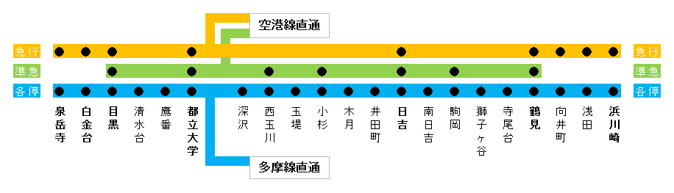
②開業
【日吉急行本線】
東西線に代る新たな幹線として、日吉急行本線が開業致します。下記路線図の通り泉岳寺から浜川崎までを結ぶ路線で、急行・準急・各停の三つの種別を設けております。うち急行・準急は空港線、各停は多摩線へそれぞれ一部列車が直通します。配線図や駅設備の概要は追ってお伝えします。

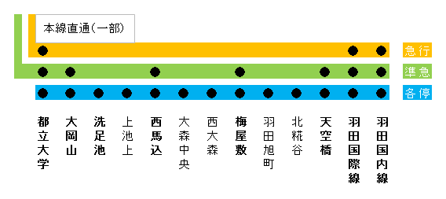
【空港線】
多摩川線に代る羽田空港アクセス線として開業します。羽田国際線～羽田国内線間は多摩川線の線路を引き継いでいます。

【多摩線】
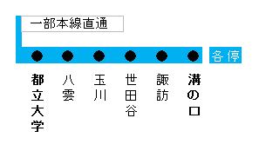
都立大学から溝の口を結ぶ路線で、種別は各駅停車のみとしています。ほとんどの列車は本線へ直通します。

